華山基金會 愛心發票日

感謝老師及同學們的愛心，捐贈發票予華山基金會，幫助社區內的三失(失能.失智.失依)老人
愛心發票日說明如下：
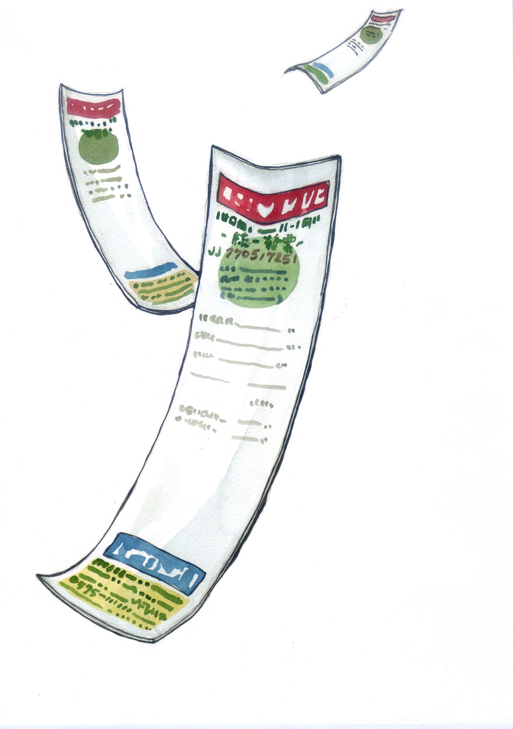
- 本次發票換好禮的日期為11月13日，請同學們於11月13日將未兌獎發票繳給各班老師。
- 未兌獎發票的月份為：101年9、10、11月。
- 收集發票5張(含)以上，即可參加發票換好禮活動。
4. 活動地點：11/13上午10:00至中庭集合。

~感謝各班老師的協助~
華山基金會新營社區愛心天使站 蔡小姐 電話：06-6328645

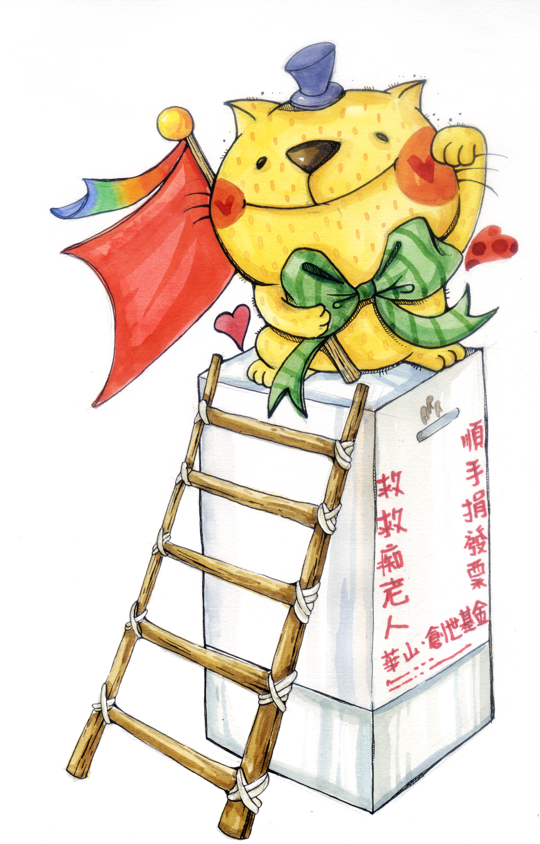
華山基金會簡介
隨著台灣人口結構高齡化，老人問題與需求備受社會關切，敏於社會變遷中弱勢長者之需求，華山基金會於1999年成立，與創世基金會策略聯盟於全台設立270個社區愛心天使站，從事三失老人(失能、失依、失智)免費在宅服務工作，秉持「在地老化」（長者能在自己熟悉的環境終老）、「在家老化」（長者能在家庭式之住所終老）、「社區自助互助」（取之於社區、服務於社區）理念，以不同方式與行動，為老人提供優質服務。未來20年內期望在全台各鄉鎮市區(369個)設愛心天使站，另規劃專門的失智老人養護中心，提供專業照顧，建立有尊嚴的照護模式。

